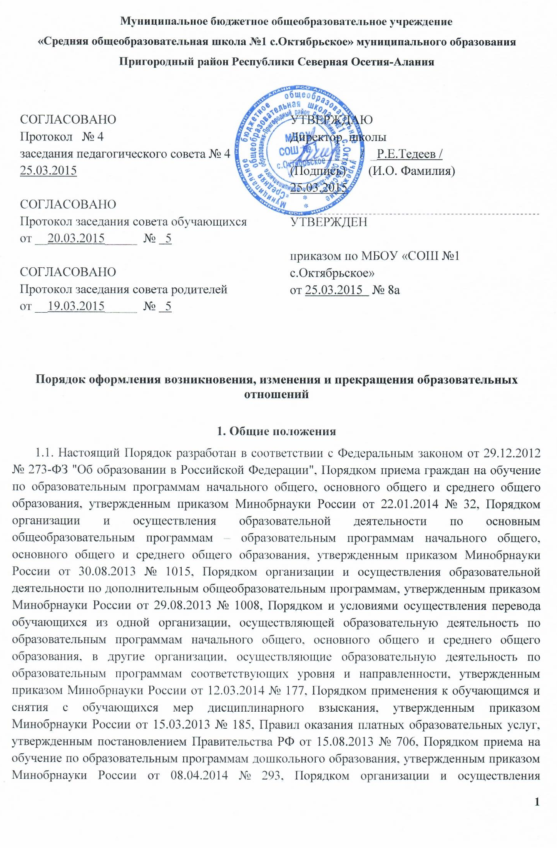
образовательной деятельности по основным общеобразовательным программам – образовательным программам дошкольного образования, утв. приказом Минобрнауки России от 30.08.2013 № 1014, уставом МБОУ «СОШ №1 с.Октябрьское».
1.2. Настоящий Порядок регламентирует оформление возникновения, изменения и прекращения образовательных отношений между обучающимися и (или) их родителями (законными представителями) и МБОУ «СОШ №1 с.Октябрьское».
1.3. Под образовательными отношениями понимаются отношения по реализации права граждан на образование, целью которых является освоение обучающимися содержания образовательных программ.
2. Возникновение образовательных отношений
2.1. Основанием возникновения образовательных отношений является приказ о приеме лица на обучение в МБОУ «СОШ №1 с.Октябрьское» и (или) для прохождения промежуточной аттестации и (или) государственной итоговой аттестации.
2.2. В случае приема на обучение в МБОУ «СОШ №1 с.Октябрьское» по образовательным программам дошкольного образования и (или) дополнительным общеобразовательным программам, реализуемым за счет физических и (или) юридических лиц, изданию приказа о приеме лица на обучение в МБОУ «СОШ №1 с.Октябрьское» предшествует заключение договора об образовании.
2.3. Директор школы издает распорядительный акт о зачислении ребенка на обучение по программе дошкольного образования в МБОУ «СОШ №1 с.Октябрьское» в течение трех рабочих дней после заключения договора. Распорядительный акт в трехдневный срок после издания размещается на информационном стенде и на официальном сайте школы в сети Интернет.
2.4. МБОУ «СОШ №1 с.Октябрьское» знакомит поступающего и (или) его родителей (законных представителей) со своим уставом, с лицензией на осуществление образовательной деятельности, со свидетельством о государственной аккредитации, с образовательными программами и другими документами, регламентирующими организацию и осуществление образовательной деятельности, права и обязанности обучающихся.
Факт ознакомления родителей (законных представителей) поступающего с лицензией на осуществление образовательной деятельности, свидетельством о государственной аккредитации, уставом школы фиксируется в заявлении о приеме и заверяется личной подписью родителей (законных представителей) ребенка.
2.5. Прием в МБОУ «СОШ №1 с.Октябрьское» на обучение по программам дошкольного образования осуществляется по личному заявлению родителя ребенка при предъявлении оригинала документа, удостоверяющего личность родителя (законного представителя), либо оригинала документа, удостоверяющего личность иностранного гражданина и лица без гражданства в РФ, на основании направления органов местного самоуправления (исполнительного органа государственной власти РСО-Алания). Прием детей, впервые поступающих в МБОУ «СОШ №1 с.Октябрьское», осуществляется на основании медицинского заключения.
2.6. Прием на обучение по основным общеобразовательным программам проводится на общедоступной основе без вступительных испытаний.
2.7. Организация индивидуального отбора при приеме в МБОУ «СОШ №1 с.Октябрьское» для получения основного общего и среднего общего образования с углубленным изучением отдельных учебных предметов или для профильного обучения осуществляется в порядке, предусмотренном законодательством РСО-Алания, а также в соответствии с Правилами приема в МБОУ «СОШ №1 с.Октябрьское» .
2.8. Прием на обучение на уровень среднего общего образования лиц, получивших основное общее образование в МБОУ «СОШ №1 с.Октябрьское», оформляется распорядительным актом директора школы о приеме обучающихся на обучение по основной образовательной программе среднего общего образования и осуществляется согласно Правилам приема в МБОУ «СОШ №1 с.Октябрьское» .
2.9. Прием граждан на обучение по программам начального общего, основного общего, среднего общего образования в МБОУ «СОШ №1 с.Октябрьское» осуществляется по личному заявлению родителя (законного представителя) ребенка при предъявлении оригинала документа, удостоверяющего личность родителя (законного представителя), либо оригинала документа, удостоверяющего личность иностранного гражданина и лица без гражданства в РФ.
2.10. Дети с ограниченными возможностями здоровья принимаются на обучение по адаптированной образовательной программе дошкольного образования и (или) адаптированным основным образовательным программам начального общего, основного общего и среднего общего образования только с согласия родителей (законных представителей) и на основании рекомендаций психолого-медико-педагогической комиссии.
2.11. Зачисление в МБОУ «СОШ №1 с.Октябрьское» на обучение по программам начального общего, основного общего, среднего общего образования оформляется распорядительным актом директора школы в течение 7 рабочих дней после приема документов. Приказы о приеме детей на обучение по программам начального, основного, среднего общего образования размещаются на информационном стенде МБОУ «СОШ №1 с.Октябрьское» в день их издания.
2.12. Основаниями возникновения образовательных отношений между экстерном и МБОУ «СОШ №1 с.Октябрьское» являются заявление родителей (законных представителей) о прохождении промежуточной и (или) государственной итоговой аттестации в МБОУ «СОШ №1 с.Октябрьское» и распорядительный акт директора школы о приеме лица в МБОУ «СОШ №1 с.Октябрьское» для прохождения промежуточной аттестации и (или) государственной итоговой аттестации.
2.13. Порядок и условия приема в МБОУ «СОШ №1 с.Октябрьское» регламентируются Правилами приема в школу.
2.14. Права и обязанности обучающегося, предусмотренные законодательством об образовании и локальными нормативными актами МБОУ «СОШ №1 с.Октябрьское», возникают у лица, принятого на обучение, с даты, указанной в приказе о приеме лица на обучение.
3. Изменение образовательных отношений
3.1. Образовательные отношения изменяются в случае изменения условий получения образования по основной или дополнительной образовательной программе, повлекших за собой изменение взаимных прав и обязанностей обучающегося и МБОУ «СОШ №1 с.Октябрьское» .
3.2. Образовательные отношения могут быть изменены как по инициативе обучающегося и (или) родителей (законных представителей) несовершеннолетнего обучающегося на основании письменного заявления, поданного в письменной форме, так и по инициативе МБОУ «СОШ №1 с.Октябрьское» .
3.3. Изменение формы обучения осуществляется на основании устава школы и соответствующего письменного заявления родителей (законных представителей).
3.4. Изменение формы получения образования (выбор получения образования вне образовательной организации в семейной форме) осуществляется на основании письменного заявления родителей (законных представителей) обучающегося и влечет за собой прекращение образовательных отношений между обучающимся и МБОУ «СОШ №1 с.Октябрьское», которое оформляется распорядительным актом директора школы.
3.5. Перевод на обучение по индивидуальному учебному плану, в т. ч. ускоренное обучение в пределах осваиваемой образовательной программы осуществляется на основании письменного заявления обучающегося и (или) родителей (законных представителей) обучающегося и решения педагогического совета школы, оформленного соответствующим протоколом.
3.6. В случае выбора родителями (законными представителями) обучающегося освоения части образовательной программы МБОУ «СОШ №1 с.Октябрьское» в форме семейного образования и (или) самообразования, на основании письменного заявления обучающегося и (или) родителей (законных представителей) директором школы издается распорядительный акт о переводе обучающегося на индивидуальный учебный план.
3.7. Для воспитанников и учащихся, нуждающихся в длительном лечении, детей-инвалидов, которые по состоянию здоровья не могут посещать МБОУ «СОШ №1 с.Октябрьское», на основании заключения медицинской организации и письменного обращения родителей (законных представителей) обучение по основным общеобразовательным программам организуется на дому.
3.8. Распорядительный акт директора школы о переводе на индивидуальное обучение на дому издается на основании письменного заявления родителей (законных представителей), а также оформленного в установленном порядке заключения медицинской организации. Перечень заболеваний, наличие которых дает право на обучение на дому, определяется в соответствии с нормативными правовыми актами РФ. Обучение на дому организуется на основе договора между органами, осуществляющими управление в сфере образования, МБОУ «СОШ №1 с.Октябрьское», обучающимся и (или) его родителями (законными представителями).
3.9. В том случае, если с обучающимся и (или) родителями (законными представителями) несовершеннолетнего обучающегося заключен договор об образовании, в соответствии с изменениями, внесенными в договор об образовании, издается соответствующий распорядительный акт директора школы.
3.10. Основанием для изменения образовательных отношений является соответствующий распорядительный акт директора МБОУ «СОШ №1 с.Октябрьское» .
3.11. Права и обязанности обучающегося, предусмотренные законодательством об образовании и локальными нормативными актами МБОУ «СОШ №1 с.Октябрьское» изменяются с даты издания распорядительного директора школы или с иной указанной в нем даты.

4. Прекращение образовательных отношений
4.1. Образовательные отношения прекращаются в связи с отчислением обучающегося из МБОУ «СОШ №1 с.Октябрьское» :
4.1.1. В связи с получением основного общего и среднего общего образования и (или) завершением обучения.
4.1.2. Досрочно по основаниям, установленным п. 4.2. Положения.
4.2. Образовательные отношения могут быть прекращены досрочно в следующих случаях:
4.2.1. По инициативе обучающегося и (или) родителей (законных представителей) несовершеннолетнего обучающегося, в т. ч. в случае перемены места жительства, перевода обучающегося для продолжения освоения образовательной программы в другую организацию, осуществляющую образовательную деятельность, выбора получения образования в форме семейного образования и (или) самообразования.
4.2.2. По инициативе МБОУ «СОШ №1 с.Октябрьское» в случае применения к обучающемуся, достигшему возраста 15 лет, отчисления как меры дисциплинарного взыскания за неоднократное нарушение устава и локальных нормативных актов школы.
4.2.3. В случае установления нарушения порядка приема в МБОУ «СОШ №1 с.Октябрьское», повлекшего по вине обучающегося и (или) родителей (законных представителей) несовершеннолетнего обучающегося его незаконное зачисление в МБОУ «СОШ №1 с.Октябрьское».
4.2.4. По обстоятельствам, не зависящим от воли обучающегося или родителей (законных представителей) несовершеннолетнего обучающегося и МБОУ «СОШ №1 с.Октябрьское», в т. ч. в случае прекращения деятельности МБОУ «СОШ №1 с.Октябрьское» .
4.2.5. По инициативе МБОУ «СОШ №1 с.Октябрьское» в случае просрочки оплаты стоимости платных образовательных услуг.
4.2.6. По инициативе МБОУ «СОШ №1 с.Октябрьское» в случае невозможности надлежащего исполнения обязательств по оказанию платных образовательных услуг вследствие действий (бездействия) обучающегося.
4.3. Досрочное прекращение образовательных отношений по инициативе обучающегося и (или) родителей (законных представителей) несовершеннолетнего обучающегося не влечет за собой возникновение каких-либо дополнительных, в т. ч. материальных обязательств обучающегося перед МБОУ «СОШ №1 с.Октябрьское».
4.4. Перевод обучающегося из одного общеобразовательного учреждения в другое осуществляется только с письменного согласия родителей (законных представителей) обучающегося, за исключением перевода в учреждения закрытого типа по решению суда.
4.5. Отчисление как мера дисциплинарного взыскания не применяется к обучающимся по образовательным программам дошкольного образования, начального общего образования, а также к обучающимся с ограниченными возможностями здоровья (с задержкой психического развития и различными формами умственной отсталости). Не допускается отчисление обучающихся во время их болезни, каникул.
4.6. При выборе такой меры дисциплинарного взыскания, как отчисление, МБОУ «СОШ №1 с.Октябрьское» учитывает тяжесть дисциплинарного проступка, причины и обстоятельства, при которых он совершен, предыдущее поведение обучающегося, его психофизическое и эмоциональное состояние, а также мнение совета обучающихся, совета родителей (МБОУ «СОШ №1 с.Октябрьское».
4.7. Отчисление как мера дисциплинарного взыскания применяется, если иные меры дисциплинарного взыскания и меры педагогического воздействия не дали результата и дальнейшее пребывание обучающегося в МБОУ «СОШ №1 с.Октябрьское» оказывает отрицательное влияние на других обучающихся, нарушает их права и права работников школы, а также нормальное функционирование образовательного учреждения.
4.8. Отчисление несовершеннолетнего обучающегося как мера дисциплинарного взыскания не применяется, если сроки ранее примененных к обучающемуся мер дисциплинарного взыскания истекли, и (или) меры дисциплинарного взыскания сняты в установленном порядке.
4.9. Решение об отчислении несовершеннолетнего обучающегося, достигшего возраста 15 лет и не получившего основного общего образования, как мера дисциплинарного взыскания принимается с учетом мнения его родителей (законных представителей) и с согласия комиссии по делам несовершеннолетних и защите их прав. Решение об отчислении обучающихся – детей-сирот, детей, оставшихся без попечения родителей, принимается с согласия комиссии по делам несовершеннолетних и защите их прав и органа опеки и попечительства.
4.10. Об отчислении несовершеннолетнего обучающегося в качестве меры дисциплинарного взыскания МБОУ «СОШ №1 с.Октябрьское» незамедлительно информирует управление образованием АМС МО Пригородный район.
4.11. Основанием для прекращения образовательных отношений является приказ об отчислении обучающегося из МБОУ «СОШ №1 с.Октябрьское». Если с обучающимся или родителями (законными представителями) несовершеннолетнего обучающегося заключен договор об оказании платных образовательных услуг, при досрочном прекращении образовательных отношений такой договор расторгается на основании приказа школы об отчислении обучающегося. Права и обязанности обучающегося, предусмотренные законодательством об образовании и локальными нормативными актами МБОУ «СОШ №1 с.Октябрьское», прекращаются с даты его отчисления.
4.12. При досрочном прекращении образовательных отношений МБОУ «СОШ №1 с.Октябрьское» в трехдневный срок после издания приказа об отчислении обучающегося выдает лицу, отчисленному из школы, справку об обучении по образцу, установленному МБОУ «СОШ №1 с.Октябрьское».
4.13. При отчислении обучающегося МБОУ «СОШ №1 с.Октябрьское» выдает его родителям (законным представителям) следующие документы:
– личное дело обучающегося;
– ведомость текущих оценок, которая подписывается директором школы и заверяется печатью МБОУ «СОШ №1 с.Октябрьское»;
– документ об уровне образования (при наличии).
При переводе обучающегося из ОО в другое образовательное учреждение документы выдаются по личному заявлению его родителей (законных представителей).

5. Восстановление обучающегося в ОО
5.1. Восстановление обучающегося в МБОУ «СОШ №1 с.Октябрьское», если он досрочно прекратил образовательные отношения по своей инициативе и (или) инициативе родителей (законных представителей), проводится в соответствии с Правилами приема в МБОУ «СОШ №1 с.Октябрьское».
5.2. Право на восстановление в МБОУ «СОШ №1 с.Октябрьское» имеют лица, не достигшие возраста 18 лет, а также обучающиеся по образовательным программам начального общего, основного общего и среднего общего образования в форме семейного образования, не ликвидировавшие в установленные сроки академической задолженности.
5.3. Восстановление лиц в число обучающихся МБОУ «СОШ №1 с.Октябрьское» осуществляется только при наличии свободных мест.
5.4. При восстановлении обучающегося по образовательным программам начального общего, основного общего и среднего общего образования в форме семейного образования, не ликвидировавшего в установленные сроки академической задолженности, МБОУ «СОШ №1 с.Октябрьское» проводит определение уровня образования обучающегося для зачисления в конкретный класс.
5.5. Восстановление обучающегося производится на основании личного заявления обучающего и (или) родителей (законных представителей) несовершеннолетнего обучающегося.
5.6. Решение о восстановлении обучающегося утверждается приказом директора школы.
5.7. При восстановлении в МБОУ «СОШ №1 с.Октябрьское» обучающемуся устанавливается порядок и сроки ликвидации академической задолженности (при ее наличии).

